汶上县司法局2021年政府信息公开
工作年度报告
本报告由汶上县司法局按照《中华人民共和国政府信息公开条例》（以下简称《条例》）和《中华人民共和国政府信息公开工作年度报告格式》（国办公开办函〔2021〕30号）要求编制。
本报告内容包括总体情况、主动公开政府信息情况、收到和处理政府信息公开申请情况、政府信息公开行政复议和行政诉讼情况、存在的主要问题及改进情况、其他需要报告的事项等六部分内容。
本报告所列数据的统计期限自2021年1月1日起至2021年12月31日止。本报告电子版通过汶上县人民政府门户网站（www.wenshang.gov.cn)全文公开。如有疑问，请与汶上县司法局联系（地汶上县宝相寺路北段653号，联系电话：0537－7288609、7288601，邮编：272500 ）。
一、总体情况
汶上县司法局承担着统筹法治政府建设、规范性文件和重大行政决策合法性审查，负责行政执法监督、行政复议及应诉，管理律师公证，指导人民调解，开展普法宣传，实施法律援助，开展安置帮教，执行社区矫正等工作职能。2021年以来，我局根据国务院《中华人民共和国政府信息公开条例》和济宁市人民政府办公室以及县政府关于政府信息公开工作的相关文件要求，对全局的工作职能、机构人员、服务范围、业务收费等情况进行了信息公开，创新公开形式，细化各项措施，全面推进政务公开工作。
（一）主动公开情况
2021年，我局通过县政府网站、微信公众号、抖音等平台，加大信息公开的力度，全年主动公开信息 423条。其中县政府网站主动公开信息78条，占总量的18%；发布微信公众号信息295条，占总量的70%；“法治中都”抖音号发布视频50条，占总量的12%。

- 依

（
（二）依申请公开情况
根据新《条例》有关规定，我局不断规范依申请公开办理工作流程，准确把握信息公开申请办理时限，依法依规做好政府信息依申请公开工作。2021年，我局收到政府信息公开申请2件，均在法定期限内予以答复。
（三）政府信息管理情况
一是加强政务公开组织领导。成立了由局主要领导为组长的局政府信息公开工作领导小组，负责本局政府信息公开工作的组织协调、综合指导和监督检查以及保密审查工作。由办公室负责我局政务公开具体工作，并指导和监督各科室做好职责内的相关工作，确保政务公开工作正常开展。二是建立健全政务公开机制。根据政府信息公开审查机制，按照“先审查，后公开”“一事一审”原则及保密审查的要求，结合我局公文制作和运转流程，将不宜公开的事项，依法进行存档、保管。经审查依法应当公开的事项，及时准确向社会公开，确保政府信息规范管理。三是细化任务压实责任。制定了《汶上司法局政府信息公开办法》，明确、细化局机关各科室在政府信息公开工作的分工和职责。
（四）平台建设情况
一是充分利用县政府网站。按照县政府网站政务公开目录，发布了机构职能、领导信息、政策文件、规划计划、行政权力、行政权力运行公开、重点领域信息公开等政府信息。2021年，我局在县政府网站发布政府信息78条。二是持续推进新媒体建设。主动运用政务微信、抖音等新媒体，充分发挥其传播快、覆盖广、社会渗透力强的优势，使得政府信息公开更加贴近群众。2021年，我局发布微信公众号信息295条、抖音50条。
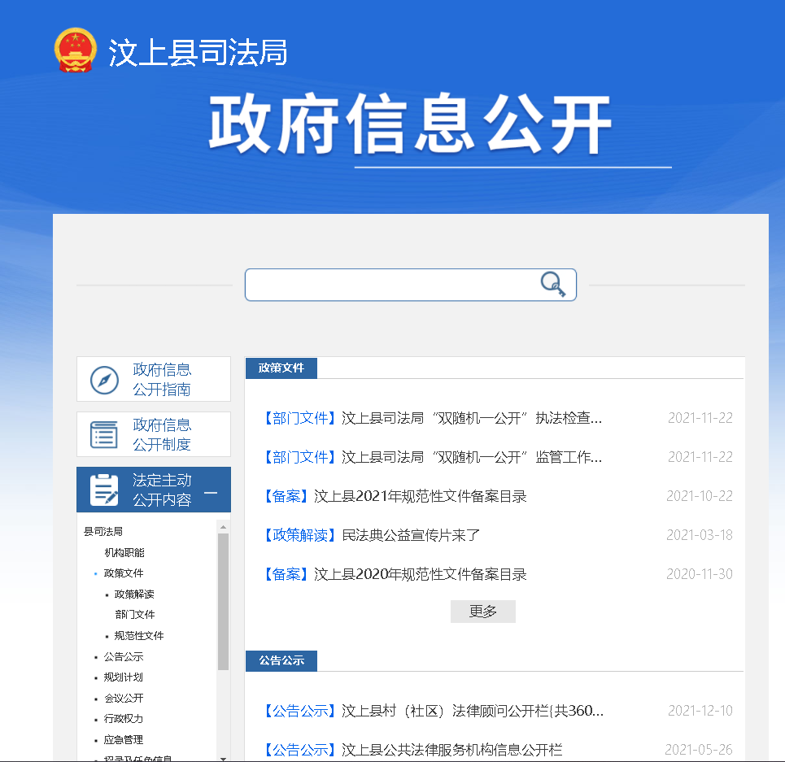
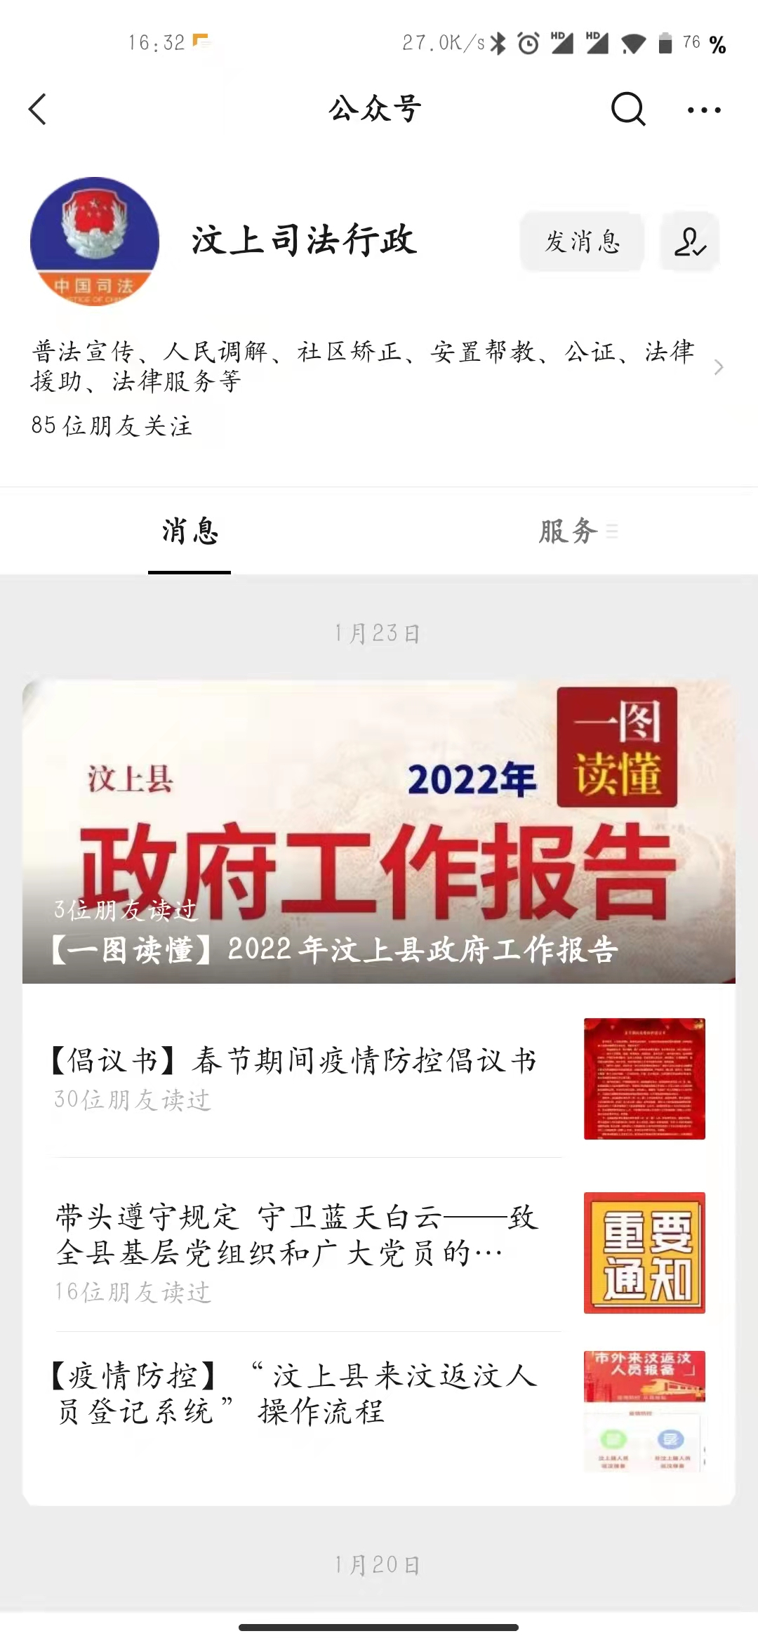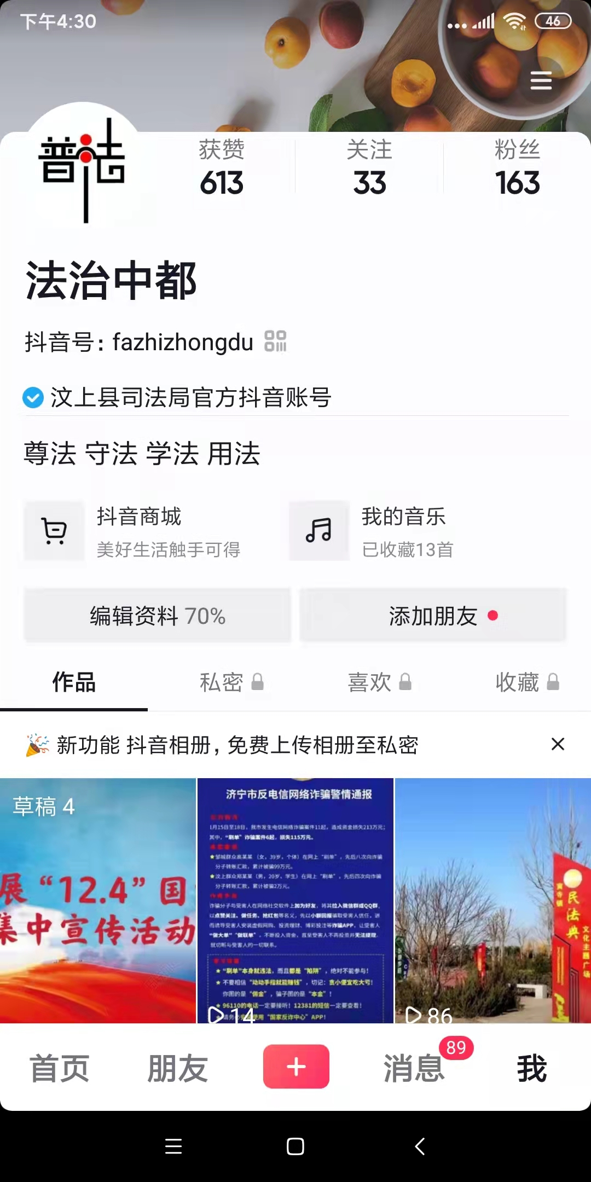
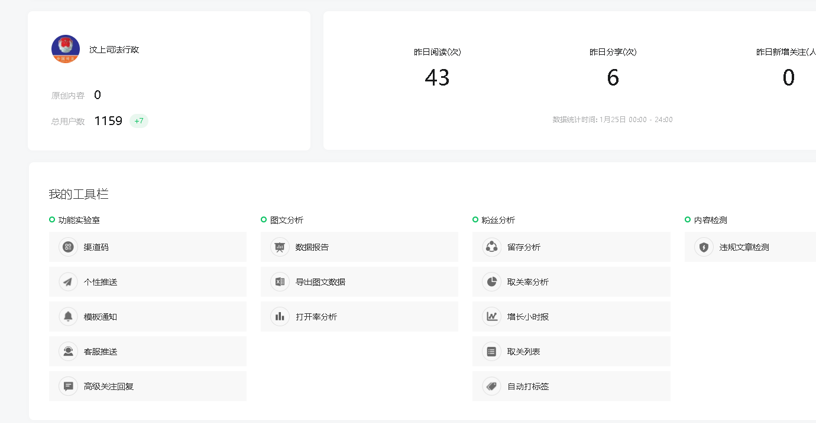

（五）监督保障情况
一是扎实开展培训工作。通过观看录像、以会代训等形式，分批次、分层次，对全局干部和各部门具体经办人员进行了培训。二是强化制度保障。规范主动公开、依申请公开流程，明确各处室工作职责和任务分工。三是完善考核机制。健全信息公开督查考核制度，按照各科室职能分工，强化具体责任，考核结果与个人年度考核挂钩。
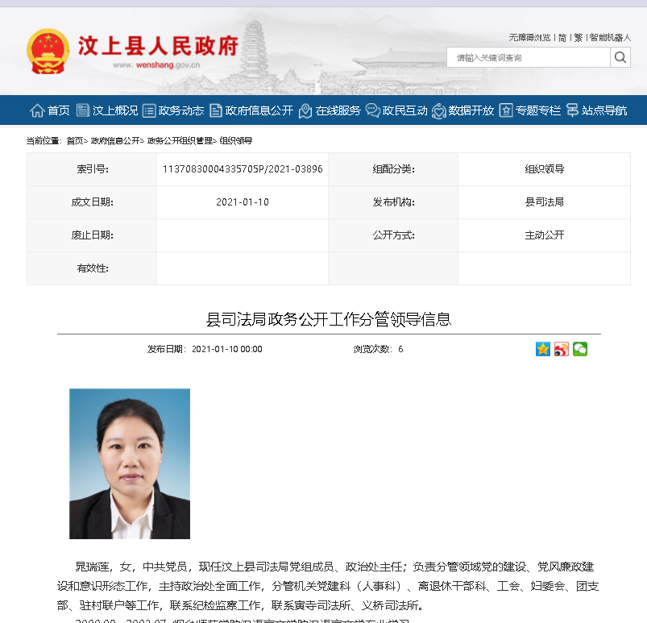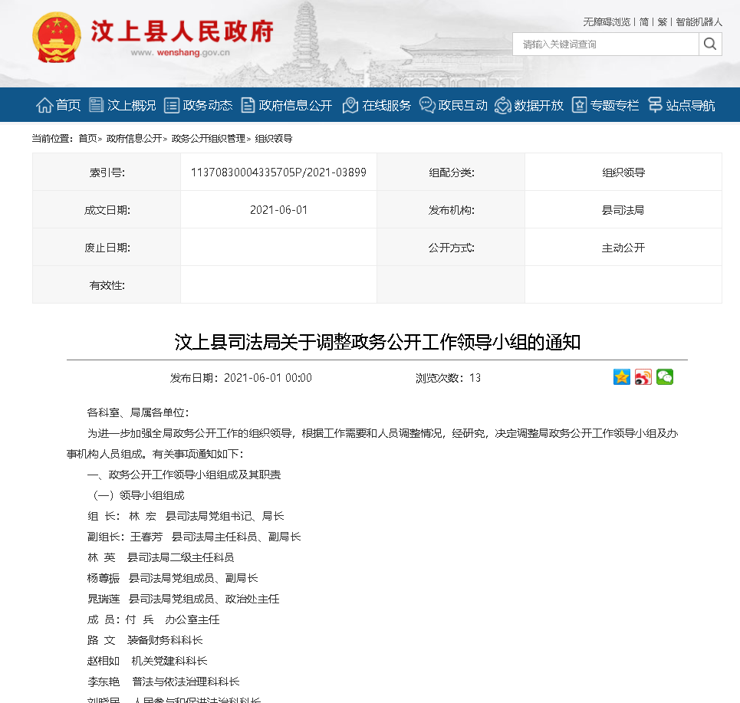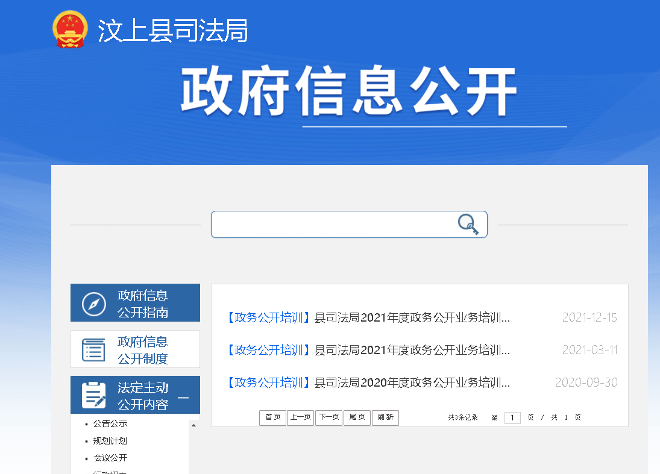
- 主动公开政府信息情况
第二十条第（一）项
信息内容 | 本年制发件数 | 本年废止件数 | 现行有效件数
规章 | 0 | 0 | 0
行政规范性文件 | 0 | 0 | 0
第二十条第（五）项
信息内容 | 本年处理决定数量
行政许可 | 0
第二十条第（六）项
信息内容 | 本年处理决定数量
行政处罚 | 0
行政强制 | 0
第二十条第（八）项
信息内容 | 本年收费金额（单位：万元）
行政事业性收费 | 0

三、收到和处理政府信息公开申请情况
（本列数据的勾稽关系为：第一项加第二项之和，等于第三项加第四项之和） |  |  | 申请人情况
 |  |  | 自然人 | 法人或其他组织 |  |  |  |  | 总计
 |  |  | 自然人 | 商业企业 | 科研机构 | 社会公益组织 | 法律服务机构 | 其他 | 总计
一、本年新收政府信息公开申请数量 |  |  | 2 | 0 | 0 | 0 | 0 | 0 | 2
二、上年结转政府信息公开申请数量 |  |  | 0 | 0 | 0 | 0 | 0 | 0 | 0
三、本年度办理结果 | （一）予以公开 |  | 1 | 0 | 0 | 0 | 0 | 0 | 0
三、本年度办理结果 | （二）部分公开（区分处理的，只计这一情形，不计其他情形） |  | 0 | 0 | 0 | 0 | 0 | 0 | 0
三、本年度办理结果 | （三）不予公开 | 1.属于国家秘密 | 0 | 0 | 0 | 0 | 0 | 0 | 0
三、本年度办理结果 | （三）不予公开 | 2.其他法律行政法规禁止公开 | 0 | 0 | 0 | 0 | 0 | 0 | 0
三、本年度办理结果 | （三）不予公开 | 3.危及“三安全一稳定” | 0 | 0 | 0 | 0 | 0 | 0 | 0
三、本年度办理结果 | （三）不予公开 | 4.保护第三方合法权益 | 0 | 0 | 0 | 0 | 0 | 0 | 0
三、本年度办理结果 | （三）不予公开 | 5.属于三类内部事务信息 | 0 | 0 | 0 | 0 | 0 | 0 | 0
三、本年度办理结果 | （三）不予公开 | 6.属于四类过程性信息 | 0 | 0 | 0 | 0 | 0 | 0 | 0
三、本年度办理结果 | （三）不予公开 | 7.属于行政执法案卷 | 0 | 0 | 0 | 0 | 0 | 0 | 0
三、本年度办理结果 | （三）不予公开 | 8.属于行政查询事项 | 0 | 0 | 0 | 0 | 0 | 0 | 0
三、本年度办理结果 | （四）无法提供 | 1.本机关不掌握相关政府信息 | 1 | 0 | 0 | 0 | 0 | 0 | 0
三、本年度办理结果 | （四）无法提供 | 2.没有现成信息需要另行制作 | 0 | 0 | 0 | 0 | 0 | 0 | 0
三、本年度办理结果 | （四）无法提供 | 3.补正后申请内容仍不明确 | 0 | 0 | 0 | 0 | 0 | 0 | 0
三、本年度办理结果 | （五）不予处理 | 1.信访举报投诉类申请 | 0 | 0 | 0 | 0 | 0 | 0 | 0
三、本年度办理结果 | （五）不予处理 | 2.重复申请 | 0 | 0 | 0 | 0 | 0 | 0 | 0
三、本年度办理结果 | （五）不予处理 | 3.要求提供公开出版物 | 0 | 0 | 0 | 0 | 0 | 0 | 0
三、本年度办理结果 | （五）不予处理 | 4.无正当理由大量反复申请 | 0 | 0 | 0 | 0 | 0 | 0 | 0
三、本年度办理结果 | （五）不予处理 | 5.要求行政机关确认或重新出具已获取信息 | 0 | 0 | 0 | 0 | 0 | 0 | 0
三、本年度办理结果 | （六）其他处理 |  | 0 | 0 | 0 | 0 | 0 | 0 | 0
三、本年度办理结果 | （七）总计 |  | 0 | 0 | 0 | 0 | 0 | 0 | 0
四、结转下年度继续办理 |  |  | 0 | 0 | 0 | 0 | 0 | 0 | 0

四、政府信息公开行政复议、行政诉讼情况
行政复议 |  |  |  |  | 行政诉讼
结果维持 | 结果纠正 | 其他结果 | 尚未审结 | 总计 | 未经复议直接起诉 |  |  |  |  | 复议后起诉
 |  |  |  |  | 结果维持 | 结果纠正 | 其他结果 | 尚未审结 | 总计 | 结果维持 | 结果纠正 | 其他结果 | 尚未审结 | 总计
1 | 0 | 0 | 0 | 1 | 0 | 0 | 0 | 0 | 0 | 0 | 0 | 0 | 0 | 0

- 存在的主要问题及改进情况
针对2020年我局政府信息公开工作培训力度不够，信息公开工作的专业化水平不高；信息公开内容的全面性、制度建设方面不足；群众参与面小，知晓率还不够高的问题。2021年我局加强学习研讨，积极参加县政府办公室举办的各项培训学习活动，积极开展对局属各单位、局机关各科室的政务公开工作专项培训；进一步丰富了政务公开制度建设，使政务公开工作更具全面性；通过多种渠道宣传政府信息公开工作，确保了政府信息公开工作真正走到群众身边。
2021年，我局政府信息公开工作虽然取得了一定的成效，但也存在一些问题，主要是来源存在缺口、内容单一。部分事项信息涉密，无权限进行事项公开，信息也多来源各办公室常规性总结和业务总结，其他审核、审批、办事指南类信息公开较少。公开内容未实现全覆盖，内容单一；内容更新不及时，不能满足群众需要。为此，我局计划在2022年从以下几个方面着手，改进和加强政府信息公开工作：一是拓宽信息来源。通过对接上级部门，及时调整各业务工作审核审批流程、办事指南等规范性流程，让群众少跑路，为群众办实事。二是拓宽公开渠道。立足直接服务人民群众的实际，就政务服务事项、办事指南、办事流程、办事窗口等及时通过线上线下全面准确公开，提高基层政务公开标准化规范化工作知晓率，打通服务群众的“最后一公里”。
六、其他需要报告的事项
（一）我局社区矫正、安置帮教等工作信息，属于涉密范围，依法不能予以公开。
（二）2021年，汶上县司法局认真落实上级关于政务公开工作的各项要求。根据汶上县人民政府办公室《关于印发2021年汶上县政务公开工作任务分解表的通知》（汶政办字〔2021〕14号）要求，我局认真组织研究，对照《分解表》任务分工，进一步细化任务目标，制定我局2021年政务公开工作要点，落实责任分工，明确承办科室。明确政务公开重点工作，及时进在政府网站进行公开，有效指导监督我局全年政务公开工作。
- 我局人大代表建议和政协提案办理结果公开情况。我局共办理人大代表建议0件、政协委员提案3件，所有建议、提案已在规定时限内办复完毕，都作出了书面答复，并都在汶上县政府网站政府信息公开栏目公开。
（四）本年度政务公开工作创新情况。推行行政执法公示制度。一是在政府门户网站开设了“行政执法信息公示”专栏，公示行政执法公示办法、细则和行政执法各类清单。二是应用行政执法“网上办案+移动执法”智能系统，运用高科技信息技术推动行政执法执法事项、执法过程、执法结果网上运行。

